超高频抗金属标签UT9135
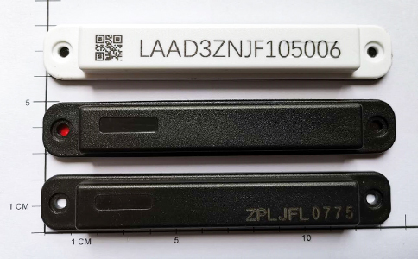
一：产品概述
RFID超高频抗金属标签UT9135具有优异的抗金属特性，具有非凡的高性价比。高强度封装可应用于恶劣的工作环境，特殊的设计使得标签具有远距离读取能力。适用于资产管理、设备巡检、建材管理、车辆管理、仓储管理、大型户外资产、电力设备及汽车部件等管理。
二：性能参数
型号：UT9135
尺寸：135*22*13mm
类型 |  | 无源（可读写）
空中接口协议 |  | UHF EPC Global Class1 Gen2, ISO 18000-6C
工作频率 |  | 902~928MHz (可根据不同国家频率要求而生产)
应用表面材料 |  | 金属和非金属表面均可
标签基材 |  | ABS塑料
读取距离（手持机） |  | 手持读取距离:8m以上，手持机最大功率：30dBm，
读取距离（固定式） |  | 固定读取距离:15m以上,固定读写器最大功率：30dBm
芯片Alien/Higgs9 | TID区 | 64bits
芯片Alien/Higgs9 | EPC区 | 96bits 可占用用户区，将EPC扩展到496bits
芯片Alien/Higgs9 | User区 | 688bits
芯片Alien/Higgs9 | Reserved | 64 bits
芯片允许读写次数 |  | 100,000 cycle
IP 防护等级 |  | 可达 IP67
读取应用温度 |  | -25~65℃
储存温度范围 |  | -30~85℃
安装方式 |  | 背胶粘贴、螺丝、铆钉
个性化 |  | 标签表面可印刷LOGO，打印一维、二维条码及序列号需求
产品颜色 |  | 蓝色 黑色（可个性印刷）
重量 |  | 50g
注：
1. 说明书如有变化，请以最新版本为准。
2. 上海营信信息技术有限公司保留最终解释权。

